**DAFTAR RIWAYAT HIDUP**

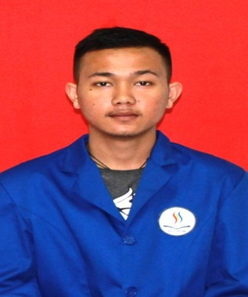

1. **Data Personal**

Nim : 2014-21-110

Nama : Saroha Saut Pasaribu

Tempat / tgl. Lahir : Sidikalang, 18 Desember 1995

Jenis Kelamin : Laki-laki

Agama : Kristen Protestan

Status perkawinan : Belum Kawin

Program studi : Strata Satu Teknik Sipil

Alamat : Jl. Darul Fathin No. 83 Kel. Duri Kosambi Kec. Cengkareng, Jakarta Barat

Email : sarohasaut@gmail.com

Hp : 082311279571

1. **Pendidikan**

|  |  |  |  |
| --- | --- | --- | --- |
| Jenjang | Nama Lembaga | Jurusan | Tahun Lulus |
| SD | SD St. Yosep Katolik Sidikalang |  | 2008 |
| SMP | SMP Negeri 1 Sidikalang |  | 2011 |
| SMA | SMA Negeri 1 Sidikalang | IPA | 2014 |

Demikianlah daftar riwayat hidup ini dibuat dengan sebenarnya.

Jakarta, 13 Agustus 2018

Mahasiswa Ybs.

(Saroha Saut Pasaribu)